ГУАП
КАФЕДРА № 42
ОТЧЕТ
ЗАЩИЩЕН С ОЦЕНКОЙ _____________________
ПРЕПОДАВАТЕЛЬ
Доцент, канд. техн. наук |  |  |  | В.А. Миклуш
должность, уч. степень, звание |  | подпись, дата |  | инициалы, фамилия

ОТЧЕТ О ЛАБОРАТОРНОЙ РАБОТЕ №3
Словарно-ориентированные методы кодирования
по курсу: Теория информации, данные, знания
РАБОТУ ВЫПОЛНИЛ
СТУДЕНТ ГР. № | 4329 |  |  |  | Д.С. Шаповалова
 |  |  | подпись, дата |  | инициалы, фамилия

Санкт-Петербург 2025

1. Цель работы:
Изучение словарно-ориентированных методов кодирования (LZ77, LZ78, LZW).

2. Задание:
В соответствии с вариантом:
- Построить алгоритм (блок-схему)
- Написать программу, реализующую заданный метод кодирования
- Провести ручную трассировку
- Сравнить полученные результаты между собой
- Рассчитать среднее число элементарных сигналов

3. Исходные данные
Вариант 23:
Текст: косарь касьян косой косит косо. не скосит косарь касьян покоса
Метод кодирования: LZ78

4. Теоретические сведения:
Алгоритм LZ78:
При старте алгоритма этот словарь содержит одну пустую строку длины ноль. Алгоритм считывает символы сообщения до тех пор, пока накапливаемая строка входит целиком в одну из фраз словаря. Как только эта строка перестанет соответствовать хотя бы одной фразе словаря, алгоритм генерирует код, состоящий из индекса строки в словаре, которая до последнего введенного символа содержала входную строку, и символа, нарушившего совпадение. Затем в словарь добавляется введенная строка. Если словарь уже заполнен, то из него предварительно удаляют менее всех используемую в сравнениях фразу.
Длина полученного двоичного кода будет округленным в большую сторону:
$L_{к} = log\left(размер словаря\right)+8$, (1)
(8 битами кодируются символы, например, ASCII+)
Расчет среднего числа элементарных сигналов:
Среднее число элементарных сигналов на один входной символ:
$N_{ср}=\frac{Длина исходного текста \left(в символах\right)}{Число фраз в выходе LZ78}$, (2)
​Средняя длина одной фразы в символах (обратная величина):
$L_{ср}=\frac{Число фраз}{Длина исходного текста}$, (3)
​

4. Ход работы:
Для выполнения работы был выбран язык программирования высокого уровня Python. Была разработана программа (Приложение А), реализующая алгоритм LZ78, кодирующая поданную на вход последовательность.
Для наглядности работы программы и алгоритма были сделаны блок схемы (рисунки 1-2):
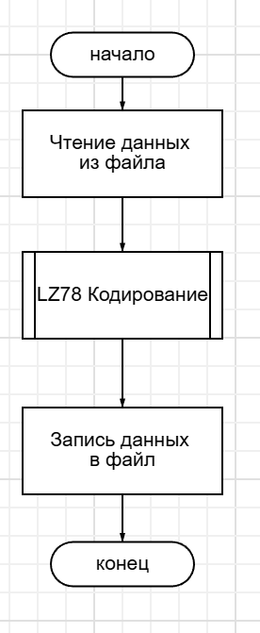
Рисунок 1 – Блок схема основной программы
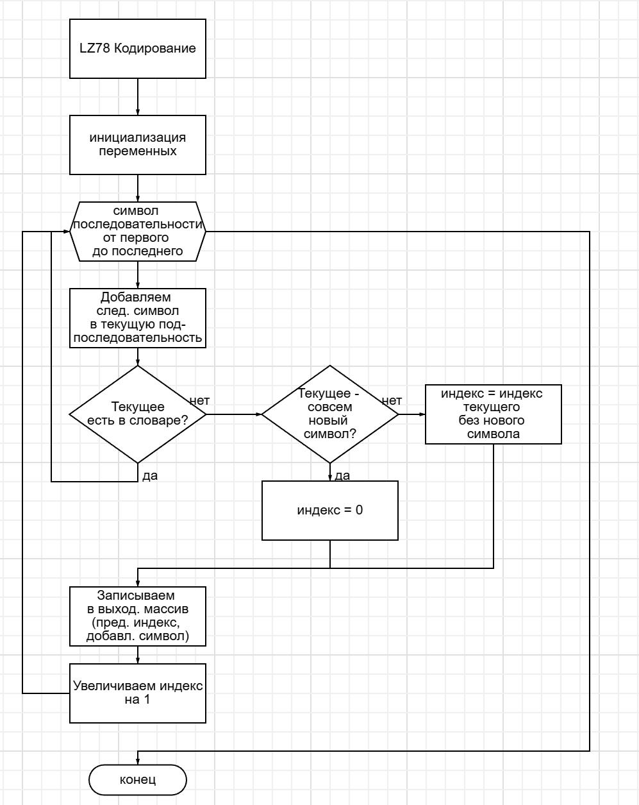
Рисунок 2 – Блок схема подпрограммы – алгоритма LZ78
Результат кодирования текста программой представлен на рисунке 3:
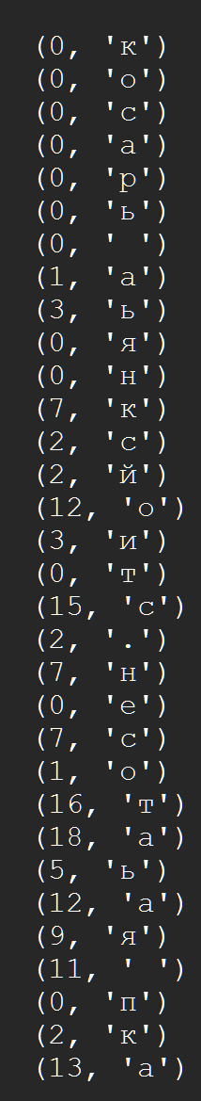
Рисунок 3 – Закодированная последовательность

Для проверки работы написанной программы и правильности результата была выполнена ручная трассировка, представленная на рисунке 4:
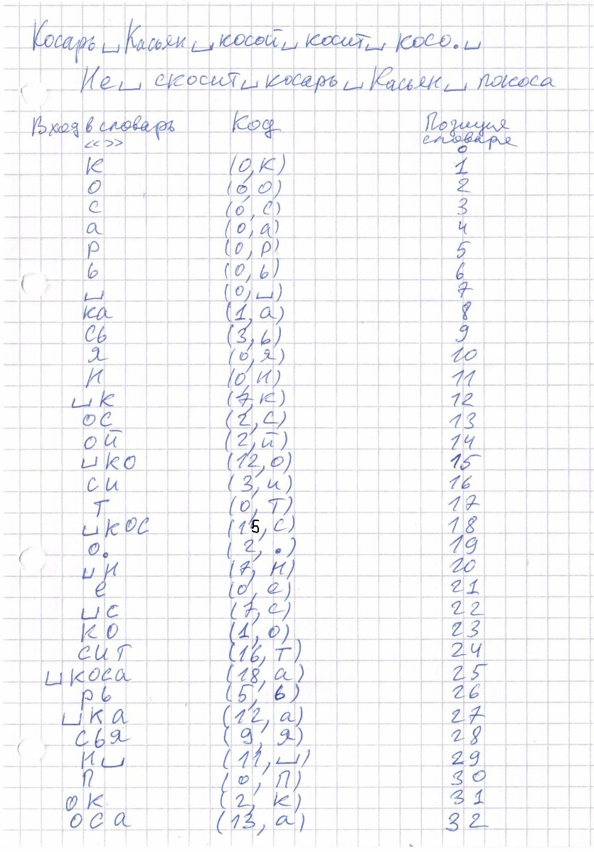
Рисунок 4 – Ручная трассировка LZ78
Как видно, расхождения в результатах отсутствуют, что подтверждает правильность работы написанной функции.
Расчёт среднего числа элементарных сигналов:
Входных символов: 62
Элементарных сигналов (фраз): 32
Среднее число сигналов на символ: $N_{ср}= 0.5161$ по формуле (1)
Средняя длина фразы: $L_{ср}= 1.94 символов$ по формуле (2)
Длина двоичного кода$: L_{к}= 32*\left(\log\left(33\right)+8\right)= 32*\left(6+8\right)= 448 бит$ по формуле (3)

Вывод
В ходе выполнения лабораторной работы был изучен метод кодирования текстовой информации алгоритмом LZ78. Была написана программа, реализующая кодирование по методу LZ78, а также для проверки её работы была проведена ручная трассировка и сравнение результатов: почти идентичны. Также была рассчитана длина двоичного кода закодированной последовательности = 448 бит.

ПРИЛОЖЕНИЕ А
Листинг программы
def lz78_encode(data):
dictionary = {} # словарь: {фраза: индекс}
phrases = [] # результат: список кортежей (индекс, символ)
current = ""
index = 1 # индексы начинаются с 1
for char in data:
current_with_char = current + char
if current_with_char in dictionary:
current = current_with_char
else:
# current есть в словаре (или пуст), char — новый символ
prev_index = dictionary[current] if current != "" else 0
phrases.append((prev_index, char))
dictionary[current_with_char] = index
index += 1
current = ""
return phrases
def read_input(filename):
with open(filename, 'r', encoding='utf-8') as f:
return f.read()
def write_output(phrases, filename='output.txt'):
with open(filename, 'w', encoding='utf-8') as f:
for idx, char in phrases:
# Записываем в формате: (индекс, символ)
f.write(f"({idx}, '{char}')\n")
if __name__ == '__main__':
data = read_input('text.txt')
encoded = lz78_encode(data)
write_output(encoded, 'output.txt')
print("Сжатие LZ78 завершено. Результат в output.txt")

